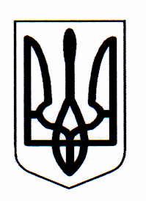

ДЕРГАЧІВСЬКА РАЙОННА ДЕРЖАВНА АДМІНІСТРАЦІЯ
ХАРКІВСЬКОЇ ОБЛАСТІ

РОЗПОРЯДЖЕННЯ

Дергачі
від 14 травня 2012 року № 294

Про внесення змін до розпорядження
голови районної державної адміністрації
від 16 липня 2009 року № 763

Розглянувши заяву голови правління садівничого товариства «Досуг» щодо продовження терміну дії розпорядження голови районної державної адміністрації від 16 липня 2009 року №763, відповідно до статті 17, пункту 12 розділу Х „Перехідні положення” Земельного кодексу України:
1. В пункті 2 розпорядження голови районної державної адміністрації від 16 липня 2009 року №763 «Про надання дозволу на розробку технічних документацій із землеустрою щодо встановлення меж земельної ділянки в натурі (на місцевості) та складання документів, що посвідчують право власності на земельну ділянку для ведення садівництва членам садівничого товариства «Досуг» слова «протягом одного року» виключити.
2. Контроль за виконанням розпорядження покласти на першого заступника голови райдержадміністрації Каверзіна П.А.

Голова районної
державної адміністрації В.М.КАЦУБА

